曽於市南九州畜産獣医学拠点
ＳＫＬＶ 秋祭（あきフェス）
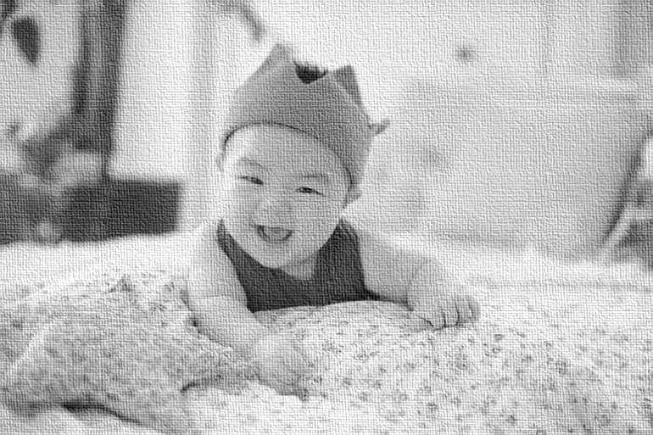
令和７年11月15日（土）9:30～15:30にて開催

今回も各種イベント盛りだくさん！！
内容は、イベントチラシでご確認ください。

その中で・・・
今回、新規のイベントは！！

名付けて
「ＳＫＬＶダービー」
＆
「ＳＫＬＶですくすくラブラブ赤ちゃんハイハイダービー」

次ページの開催要項を確認し、豪華賞品を目指して
「我こそは」と思われる方は、申し込みをお願いします。
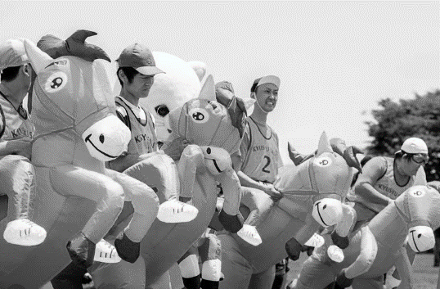
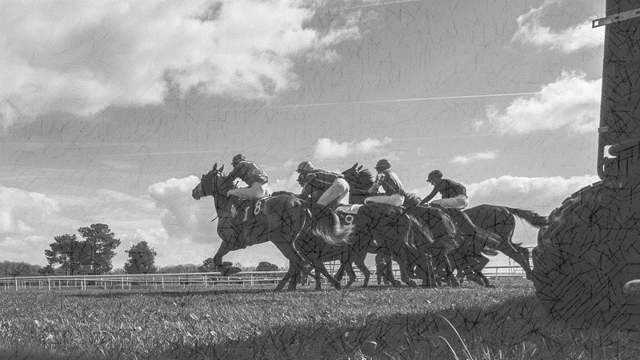

一般財団法人ＳＫＬＶそお 曽於市財部町南俣1343番地
（曽於市役所 企画政策課） 電 話 0986-36-6087
ＦＡＸ 0986-51-6090
メール info@sklv₋soo.jp

第１回「SKLVダービー＆SKLVですくすくラブラブハイハイダービー」開催要項

１．開催日時 令和７年11月15日（土）

２．会 場 晴天時）SKLV施設内 屋外馬場 雨天時）SKLV施設内 屋内馬場

３．レース詳細

○SKLVダービー
★参加資格：小学生～100歳までの健康な方
★集合・受付：9時40分
★開始 ：10時

１ レース① 小学生(1年生～3年生)
２ レース② 小学生(4年生～6年生)
３ レース③ 中学生
４ レース④ 高校生以上(女性)
５ レース⑤ 高校生以上(男性)
※各レース 5レーンで25名程度
※最終G1で各レースの勝者が決戦

○SKLVですくすくラブラブハイハイダービー

★参加資格：ハイハイされるお子さん
★集合・受付： 11時40分
★開始： 12時
★各レース 5レーンで最大20名

※雨天時、開始時間及び会場が変更となります。詳細は（一財）SKLVそおへご連絡ください。
SKLVダービーは当日は馬の着ぐるみを着用し、約100m出走します。（着ぐるみはSKLV準備分を使います。）

４ 申込方法

【事前申込】 申込書はSKLV HPのNEWS（お知らせ）からもダウンロードできます。
必要事項を記入のうえ、令和７年11月11日（火）までに（一財）ＳＫＬＶそおへ提出ください。
電話、郵送、FAX、メール、直接持参可です。事前申込が多数の場合は、抽選により決定します。

【当日申込】
当日午前10時10分までに総合案内所のまで参加する本人がお越しください。
なお、先着となりますので、定員を超えた場合は時間前でも受付を締め切ります。
担当：(一財)SKLVそお 電話：0986-36-6087 FAX：0986-51-6090 メール：info@sklv₋soo.jp

【申込書】
- ＳＫＬＶダービー ( レース① レース② レース③ レース④ レース⑤ )
- ＳＫＬＶですくすくラブラブハイハイダービー
氏名  保護者氏名（※参加者未成年の場合） | 馬名(SKLVダービーのみ)  ※カタカナ、10文字以内 |  | 年齢 | 性別
住所 |  | 連絡先(携帯）  TEL  FAX
※馬名参考：カタカナ、9文字以内で、有名馬(ディープインパクト、オルフェーブル、オグリキャップ、ハルウララなど)をもじるか、オリジナルでも構いません。

